Notatka serwisowa
Ref:PLA/WAT/NOT

Projekt: Serwisowanie systemu PlanSoft

Data czynności serwisowych: 2011.07.30
Utworzono dnia: 2011.07.30
Sporządził: Maciej Szymczak

PlanSoft – opis nowych funkcjonalności

Lp | Zmiana
1 | Zakotwiczanie okna Legenda
2 | Zapamiętywanie szerokości kolumn w legendzie
3 | Tłumaczenia komunikatów dotyczących błędów usuwania rekordów
4 | Nawigacja do listy zajęć
5 | Poprawienie błędów  - Przycisk wartości  - Usuwanie grup, zasobów, wykładowców  - Brak nazwy budynku w oknie z salami wykładowymi  - Domyślna szerokość okna legenda o pola wyboru  - Ten moduł może być uruchamiany tylko przez użytkownika PLANNER  - Access violation i missing expression  - Poprawienie błędu w oknie Grupowanie  - Brak uprawnień podczas kopiowania zasobu

Aby zobaczyć zmiany, należy pobrać aktualizację.
Nie aktualizowano podręcznika użytkownika.

Ad 1 - Zakotwiczanie okna Legenda

Obecnie okno legenda po włączeniu pojawia się w postaci zakotwiczonej, to znaczy jest „wtopione” w okno główne. W stanie zakotwiczenia okno nie zasłania siatki zajęć.

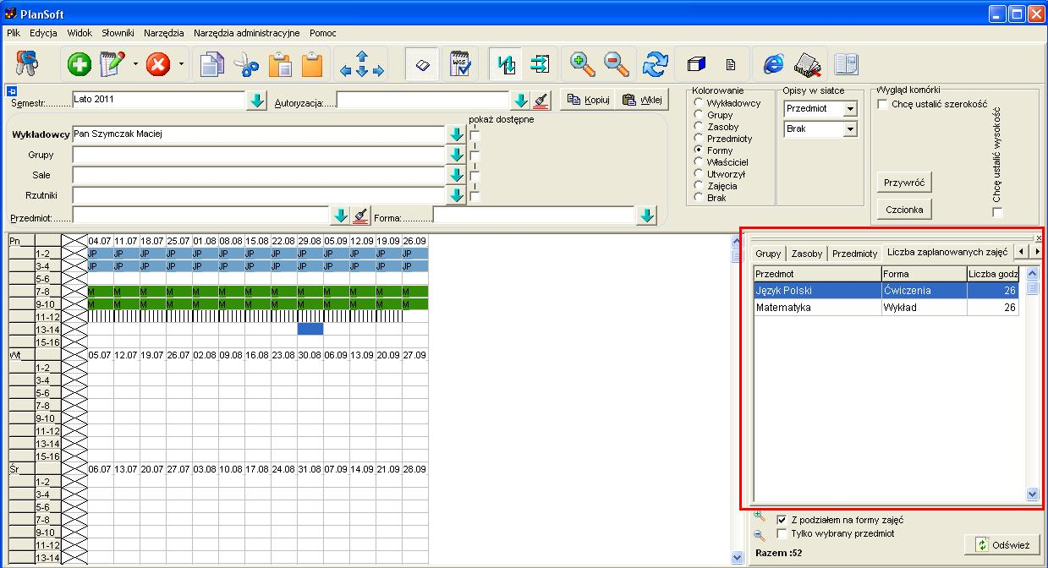

Użytkownicy, którzy preferują oglądanie okna legenda jako oddzielnego okna mogą spowodować odkotwiczenie okna legenda poprzez pociągnięcie za pomocą myszy górnej części panelu w stronę środka ekranu.
Wygląd okna po odkotwiczeniu przedstawia ekran poniżej.

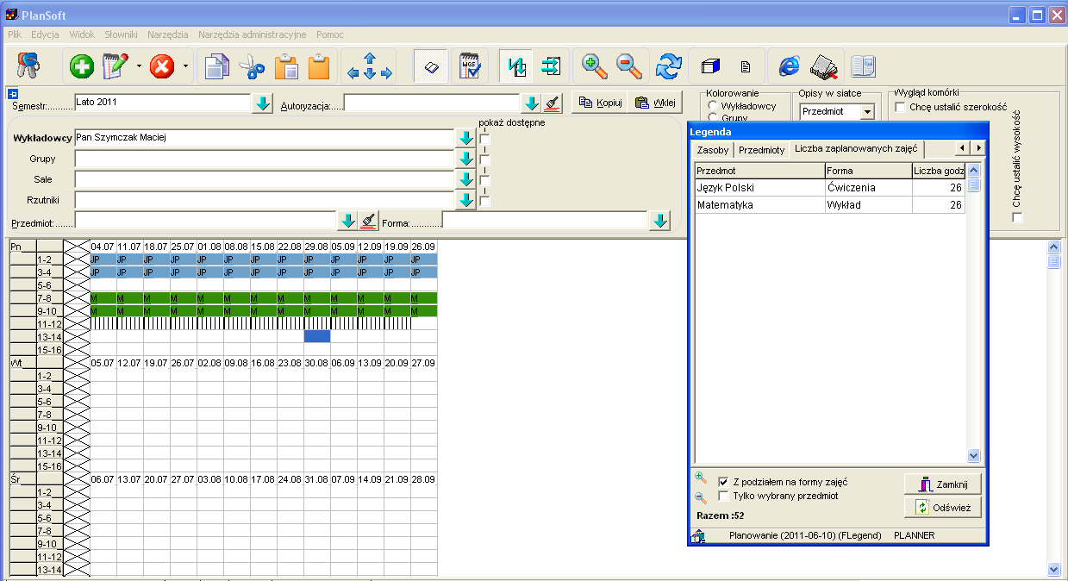

Okno legenda może być zakotwiczane również z lewej strony siatki zajęć.
W tym celu należy przeciągnąć okno do lewej krawędzi siatki.

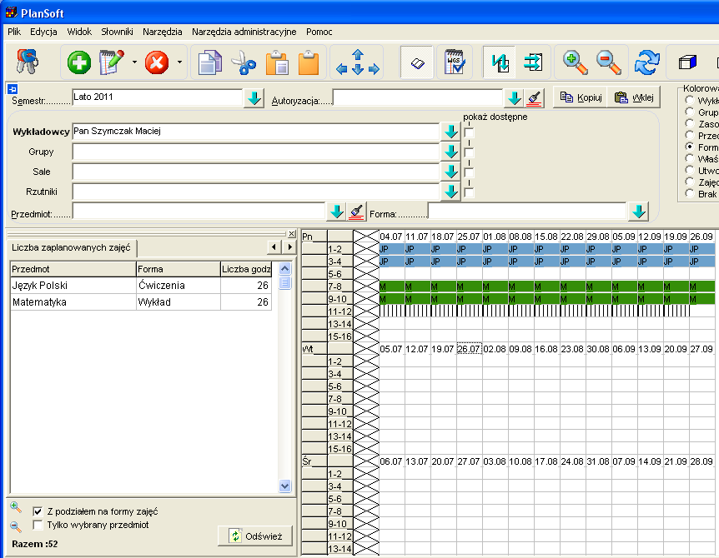

Ad 2 - Zapamiętywanie szerokości kolumn w legendzie

Zrealizowano uwagę ze spotkania z dnia 2011.04.13
13 | Uwaga do programu:  Gdzie: WŁĄCZ/WYŁĄCZ LEGENDĘ / LEGENDA/ LICZBA ZAPLANOWANYCH GODZIN – brak możliwości zapamiętywania ustawień szerokości kolumn. Każdorazowo po wejściu do legendy należy poszerzać szerokość kolumny, żeby odczytać nazwę przedmiotu.  Zgłosił: pan Zdzisław Bociarski |  | Nowa funkcjonalność  Wycena: 2godz. | 2011.07.31

Ponadto program zapamiętuje kolejność kolumn w siatce, czcionkę oraz stan pól wyboru na dole okna.

Ad 3- Tłumaczenia komunikatów dotyczących błędów usuwania rekordów

Wprowadzono do systemu tłumaczenia komunikatów bazy danych na komunikaty dla użytkowników końcowych zgodnie z tabelą. Poniżej pokazano zachowanie aplikacji przed i po zmianie podczas próby usunięcia wykładowcy, dla którego zaplanowano już zajęcia.

Kod wewnętrzny | Znaczenie
CLA_FOR_FK | Usunięcie zabronione, forma została użyta podczas planowania zajęć
CLA_SUB_FK | Usunięcie zabronione, przedmiot został użyty podczas planowania zajęć
FLEX_VALS_FK | Usunięcie zabronione, zestaw wartości został użyty jak atrybut
FORFOR_FOR_FK | Usunięcie zabronione, forma została użyta podczas definowania formuł
FORFOR_ORGUNI_FK | Usunięcie zabronione, jednostka organizacyjna została użyta podczas definowania formuł
GROCLA_GRO_FK | Usunięcie zabronione, grupa została użyta podczas planowania zajęć
LECCLA_LEC_FK | Usunięcie zabronione, wykładowca został użyty podczas planowania zajęć
LECTURERS_ORGUNI_FK | Usunięcie zabronione, w tej jednostce organizacyjnej są już wykładowcy
ORGUNI_ORGUNI_FK | Usunięcie zabronione, jednostka organizacyjna została użyta jako jednostka nadrzędna dla innej jednostki
PER_ROL_FK | Usunięcie zabronione, autoryzacja została użyta podczas definiowania semestru
ROMCLA_ROM_FK | Usunięcie zabronione, zasób został użyty podczas planowania zajęć
ROM_RESCAT_FK | Usunięcie zabronione, istnieją zasoby o tej kategorii zasobów
TIMTAB_FOR_FK | Usunięcie zabronione, forma została użyta w planie studiów
TIMTAB_GRO_FK | Usunięcie zabronione, grupa została użyta w planie studiów
TIMTAB_PER_FK | Usunięcie zabronione, semestr został użyty w planie studiów
TIMTAB_SUB_FK | Usunięcie zabronione, przedmiot został użyty w planie studiów

Komunikat o błędzie przed zmianą
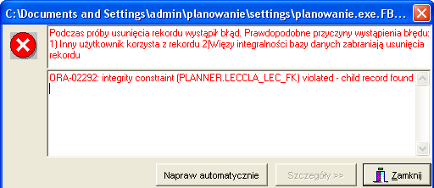

Komunikat o błędzie po zmianie
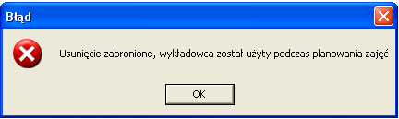

Wprowadzono zmianę w aplikacji polegającą na obsłużeniu dodanych komunikatów, aby zmiana była widoczna należy pobrać aktualizację.

Ad 4- Nawigacja do Listy zajęć

Czasami zaplanowane zajęcia wygodniej jest przeglądać w formie listy. Służy do tego okno zajęcia, które wywołuje się za pomocą polecenia w głównym pasku narzędzi.

W obecnej wersji programu wprowadzono następujące zmiany:
- Po naciśnięciu przycisku okno pokazuje tylko zajęcia wykładowcy, grupy lub zasobu, którego rozkład zajęć jest aktualnie wykazywany w siatce i tylko zajęcia z aktywnego semestru. Chodzi tutaj o filtr domyślny, w dalszym ciągu można modyfikować filtry w oknie Zajęcia, w szczególności filtr można tak zmienić, aby przeglądać zajęcia innego, wybranego wykładowcy, grupy lub zasobu.

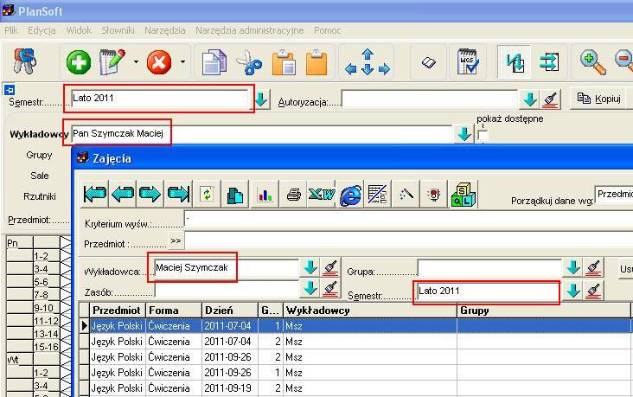

- Dodano przyciski pozwalające na nawigację do zajęć z poziomu okna słownikowego Wykładowcy, grupy, zasoby. W tym trybie pracy nie jest ustawiany aktywny semestr.

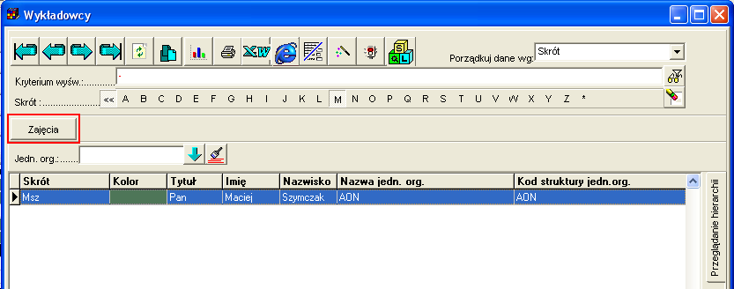

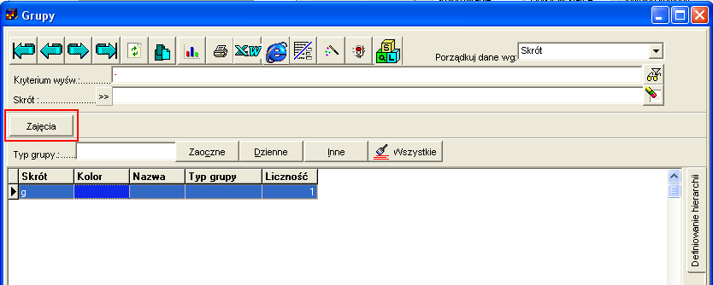

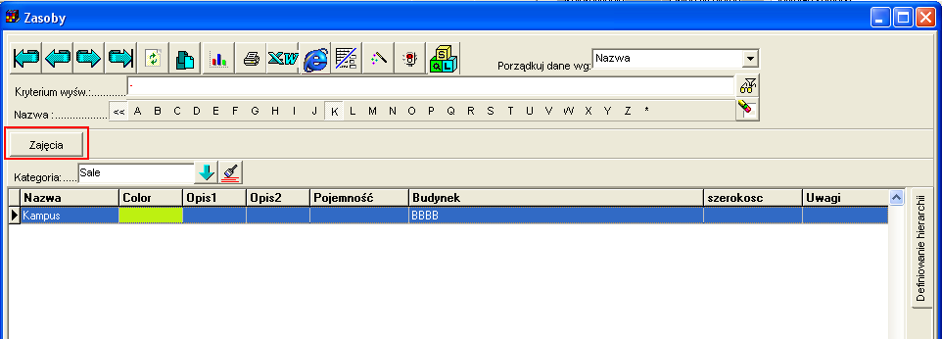

Poprawienie błędów

Przycisk wartości

Naprawiono funkcjonowanie przycisku Wartości na formularzu Zestawy wartości, który pokazano na rysunku poniżej.

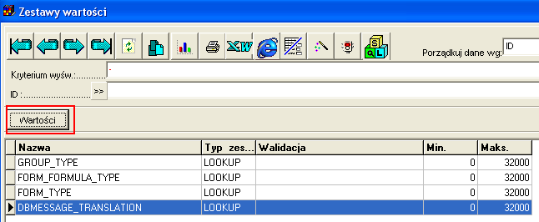

Usuwanie grup, zasobów, wykładowców

W sytuacji pokazanej na rysunku, naciśnięcie przycisku usuń powodowało skasowanie rekordu C12 (powinien był zostać skasowany rekord C11).
Podobny problem dotyczył okna do wprowadzania danych o wykładowcach oraz zasobach.
Błąd został poprawiony.

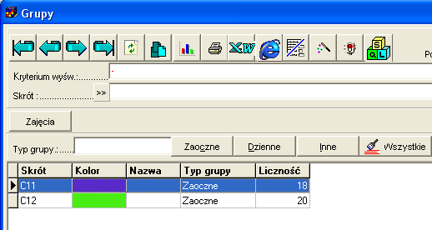

Brak nazwy budynku w oknie z salami wykładowymi

Nazwa budynku pojawiała się dopiero, gdy okno zostało uruchomione za pomocą polecenie Słowniki->Sale (budynek nie pojawiał się, gdy okno było uruchamiane w trybie wyboru sali).

Błąd został poprawiony.

Widok okna przed poprawką
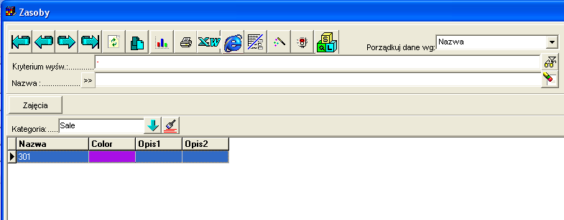

Widok okna po poprawce
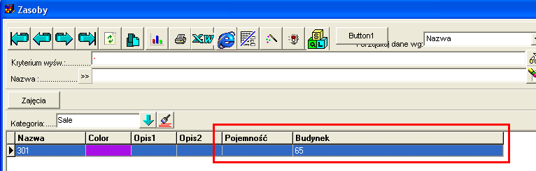

Domyślna szerokość okna legenda o pola wyboru

Obecnie legenda domyślnie zajmuje ok. 400punktów ekranu, a nie ¾ ekranu, a pole wyboru nie jest zaznaczone.
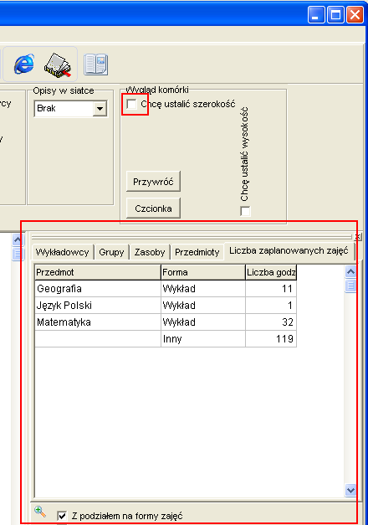

„Ten moduł może być uruchamiany tylko przez użytkownika PLANNER”

Mimo pojawiania się komunikatu
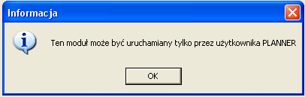
można było uruchomić okno do definiowania jednostek organizacyjnych oraz definiowania formuł dla form zajęć. Poprawiono działanie programu.

Access violation i missing expression
Błąd 1
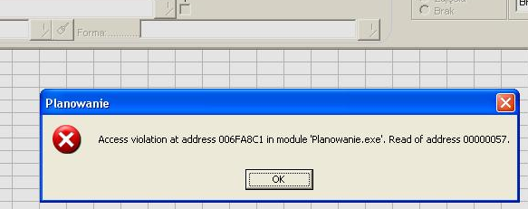

Błąd 2
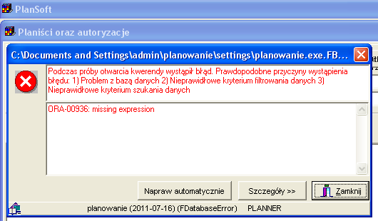

Błąd 1 pojawiał się podczas zamykania aplikacji, o ile nie zalogowano się do aplikacji.

Błąd 2 pojawiał się podczas próby edycji rekordu w oknie słownikowym.

Błąd występował tylko w ostatniej wersji programu i był związany z ostatnimi modyfikacjami.

Poprawienie błędu w oknie Grupowanie
Zgłosił : Zbyszek Wysoki

W oknie nie były wykazywane zajęcia, dla których nie określono przynajmniej jednej sali przynajmniej jednego wykładowcy lub grupy.
Również rezerwacje nie były wykazywane. Błąd został poprawiony.

Wygląd oka po zmianie przedstawia rysunek.

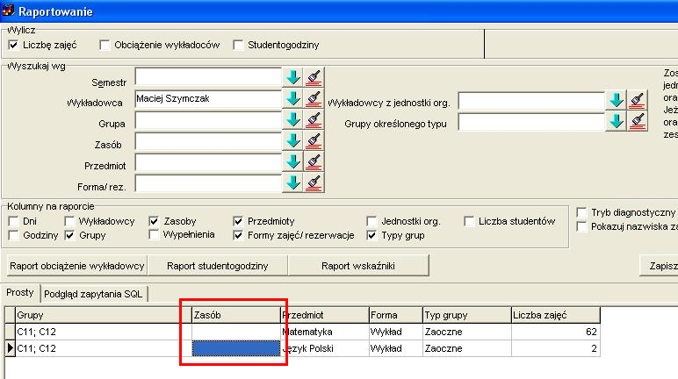

Brak uprawnień podczas kopiowania zasobu

Podczas tworzenia nowego zasobu przez skopiowanie istniejącego zasobu nie były automatycznie nadawane uprawnienia do obiektu dla bieżącego użytkownika ( w takim przypadku użytkownik musiał nadać uprawnienia ręcznie za pomocą okna uprawnienia do obiektów ).
Błąd został naprawiony.

Software Factory  Maciej Szymczak | Wojskowa Akademia Techniczna

